**Le conditionnel présent**

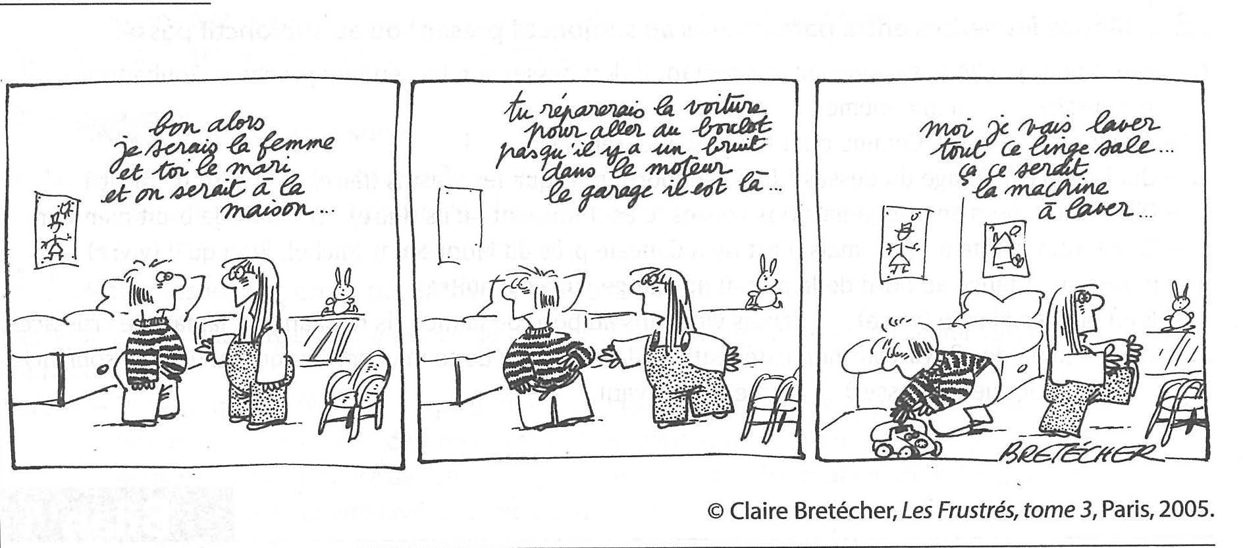

**Formation :** c’est une forme en « r » comme le futur, mais il a les mêmes terminaisons que l’imparfait.

je demander**ais** nous demander**ions**

tu demander**ais** vous demander**iez**

il demander**ait** ils demander**aient**

Il a deux temps : le conditionnel présent Je **voudrais** venir avec vous.

Je **viendrais** si je pouvais.

et le conditionnel passé J’**aurais voulu** venir avec vous.

Je **serais venu** avec vous si j’avais pu.

Valeurs modales

Le conditionnel peut exprimer :

* **un fait envisageable, réalisable dans le futur**

*En mars, on* ***pourrait*** *faire un petit voyage.*

* **un fait non réalisé (et non réalisable)** – un « irréel »

Dans la présent : *Si j’étais à ta place, je* ***refuserais*** *cette proposition.*

ou dans le passé : *Si j’avais été à ta place, j’****aurais refusé*** *cette proposition.*

* **une nouvelle non confirmée** (l’information est donnée avec prudence, sous réserve)

*Selon certaines sources, l’actrice* ***se trouverait*** *actuellement en Argentine.*

* **une demande polie**

***Pourriez-vous*** *m’aider ?*

* **un fait imaginaire** (dans le jeu, par exemple)

*Moi, je* ***serais*** *le chef et toi, tu m’****obéirais****.*

* **la surprise** (positive ou négative)

*Il* ***aurait eu*** *son permis de conduire du premier coup ? Génial !*

* **le conseil, la suggestion, la proposition**

*Vous* ***devriez*** *vous reposer un peu.*

* **le regret** (toujours au conditionnel passé)

*J’****aurais*** *bien* ***aimé*** *vivre au Moyen Age.*

* **l’éventualité, la possibilité**

*On* ***dirait*** *qu’il va pleuvoir.*

Traditionnellement, le conditionnel est considéré comme un mode parce qu’il exprime très souvent l’irréel, l’imaginaire.

Mais il est aussi souvent considéré comme un temps de l’indicatif, à rapprocher du futur. Dans la concordance des temps, c’est un **« futur dans le passé »**.

*Il m’avait dit qu’il* ***viendrait*** *me voir mais je ne l’ai pas vu.*

*Il disait toujours qu’il* ***rentrerait*** *à Amiens dès qu’il* ***aurait fini*** *ses études.*

**EXERCICES**

**1. Mettez les verbes entre parenthèses au conditionnel et indiquez la valeur de chaque conditionnel en inscrivant dans chaque case le numéro de la phrase correspondante.**

a) Explosion d’un véhicule devant la préfecture : il n’y (avoir) ……………………….. aucune victime.

b) S’il vous plaît, mademoiselle, (avoir)-vous ……………………….. l’heure ?

c) On va jouer au gendarme et au voleur. Toi, tu (être) ……………………….. le voleur et moi le gendarme !

d) La météo avait annoncé qu’il (faire) ……………………….. très beau aujourd’hui. C’est raté.

e) Ma grand-mère (avoir) ……………………….. cent ans aujourd’hui.

f) Etienne n’est pas là ce matin parce qu’il (être) ……………………….. malade.

g) Eléna a prévenu son professeur que demain elle (arriver) ……………………….. en retard au cours.

h) Un accident d’avion s’est produit sur une ligne intérieure chinoise. D’après les premières estimations il y (avoir) ……………………….. une cinquantaine de morts.

i) J’(aimer) ……………………….. partir en vacances dans un pays chaud.

j) Je (vouloir) ……………………….. acheter un bijou original à mon amie. (pouvoir) ……………………….. –vous me montrer ce que vous avez ?

|  |  |  |  |  |
| --- | --- | --- | --- | --- |
| **Désir, souhait** | **Expression d’irréel** | **Atténuation, politesse** | **Information non confirmée** | **Futur dans le passé** |
| **………….** | **………….** | **………….** | **………….** | **………….** |

**2. Présentez les nouvelles suivantes comme des informations non confirmées. Attention aux temps.**

*Exemple : Elle est malade depuis trois semaines.* → *Elle* ***serait*** *malade depuis trois semaines.*

*Un avion s’est écrasé au sud du Népal.* → *Un avion* ***se serait écrasé*** *au sud du Népal.*

a) Le pouvoir d’achat des Français restera stable dans las six prochains mois.

b) Une loi interdisant de telles manipulations génétiques sera votée prochainement.

c) D’importantes découvertes archéologiques on été faites dans le nord du Pérou.

d) Le paquet a été envoyé de la poste centrale de Rome le 15 avril à 13h.

e) Le navigateur atteindra la Guadeloupe d’ici quatre à cinq jours.

f) L’accident est dû aux mauvaises conditions météorologiques.

**3. Reformulez les phrases suivantes en utilisant conditionnel de politesse.**

*Exemple : Vous pouvez fermer la porte ?* → *Vous* ***pourriez*** *fermer la porte, s’il vous plaît ?*

Tu ne sais pas où j’ai mis mon téléphone portable ?

Je peux vous interrompre une seconde ?

Vous avez l’heure ?

Je me marie en mars. Veux-tu être mon témoin ?

**4. Dans les phrases suivantes, le sentiment exprimé est-il : le conseil (C), la suggestion (Su), le souhait (So), le reproche (Rep) ou le regret (Reg) .**

1. Tu n’aurais pas dû lui dire ça, il va être fâché.
2. J’aimerais beaucoup que tu puisses venir avec moi en Irlande.
3. Nous aurions été vraiment heureux de vous recevoir chez nous.
4. « Ecoute ! Tu ne vas pas tout de même te laisser humilier par ce type sans rien dire. A ta place, je lui écrirais un petit mot bien senti. »
5. Vous pourriez faire attention, non ! Regardez, vous avez abîmé ma voiture !
6. On pourrait aller voir un film, qu’est-ce que tu en penses ?
7. « Quand je vois les décisions qui ont été prises à cette réunion, je me dis que j’aurais vraiment dû y participer. »
8. Vous avez eu tort de prendre la route nationale, c’et très long. Vous auriez dû prendre l’autoroute.

**5. Reliez.**

1) Tu devrais arrêter de boire. a) Il est tellement sensible !

2) J’aimerais que tu arrêtes de bouger. b) Ou alors, c’est moi qui conduis.

3) Vous ne devriez pas lui parlez c) Je pense que c’est plus honnête.

aussi sévèrement.

4) Tu devrais lui dire ce que tu penses d’elle. d) Deux minutes et je te libère.

5) Je voudrais bien que vous me fichiez la paix. e) Je vous ai déjà dit non, non et non !

C:\Users\xmazoch\Desktop\ZAKAZKY\2010\055smerdova-ikonky\web\icons\literatura32.png**Sources bibliographiques :**

POISSON-QUINTON, Sylvie; MIMRAN, Reine; MAHÉO-LE COADIC, Michèle. *Grammaire expliquée du français*. CLE International, 2003.

CAQUINEAU-GÜNDÜZ, Marie-Pierre et alii. *Les exercices de grammaire. Niveau B1.* HACHETTE LIVRE, 2005.

CAQUINEAU-GÜNDÜZ, Marie-Pierre et alii. *Les 500 exercices de grammaire. Niveau B2.* HACHETTE LIVRE, 2007.